ДОГОВОР №_____________(проект)

г. Нижний Новгород «__» ________ 2026 г.

Акционерное общество «Нижтехинвентаризация – БТИ Нижегородской области» (АО «НТИ – БТИ НО», именуемое в дальнейшем «Заказчик», в лице генерального директора Засухина Дмитрия Юрьевича, действующего на основании Устава, с одной стороны, и _______________________________________________________________________, именуемое в дальнейшем «Подрядчик», в лице ___________________________________________________________________, действующего
на основании ____________, с другой стороны, при совместном упоминании по тексту настоящего договора именуемые «Стороны», на основании протокола от ________ по процедуре № _____ заключили настоящий договор (далее – «Договор») о нижеследующем:

ПРЕДМЕТ ДОГОВОРА
  - В соответствии с Договором Подрядчик обязуется выполнить работы по изготовлению, поставке, монтажу (далее – «работы») некапитальных быстровозводимых каркасных домов серии «Барн Опти» с террасой с применением технологии коннекторной сборки силового каркаса для круглогодичного проживания (далее по тексту Договора – каркасные дома, товар) и надлежащим образом выполнить работы по устройству оснований (свайно-винтовых фундаментов) для монтажа каркасных домов, обучению правилам эксплуатации и инструктажу специалистов Заказчика, эксплуатирующих каркасные дома, и специалистов Заказчика, осуществляющих техническое обслуживание каркасных домов, правилам эксплуатации и технического обслуживания каркасных домов и передать результат работ в собственность Заказчика.
  - Подрядчик обязуется выполнить работы в соответствии с Техническим заданием, являющимся Приложением № 1 к Договору (далее также – «Техническое задание (Приложение № 1»), а также требованиями действующего законодательства Российской Федерации, в том числе требованиями технических регламентов, государственных стандартов, строительных, пожарных, санитарно-эпидемиологических норм и правил, обычно предъявляемыми к работам и объектам аналогичного рода, а также требованиями Заказчика.
  - Заказчик обязуется в порядке и сроки, предусмотренные Договором, принять и оплатить надлежащим образом выполненные работы и результат работ.
  - Работы выполняются поэтапно (далее – Этапы):
1 этап – устройство основания (свайно-винтового фундамента) (далее - 1 этап);
2 этап – изготовление, поставка и монтаж холодного контура (далее - 2 этап), в том числе:
- изготовление и поставка составляющих холодного контура;
- монтаж силового каркаса;
- монтаж кровли, снегозадержателей, водосточной системы;
- монтаж фасада;
- монтаж окон;
- монтаж входной двери;
- монтаж террасы с кровлей;
- монтаж крыльца входной группы с кровлей.
3 этап – поставка и монтаж теплого контура (далее - 3 этап), в том числе:
- монтаж утеплителя;
- монтаж пароизоляции, проклейки стыков специальным скотчем;
- монтаж обрешетки.
4 этап – поставка и монтаж инженерных коммуникаций (далее - 4 этап), в том числе:
- монтаж электротехнического оборудования;
- монтаж вентиляции;
- монтаж систем водоснабжения и водоотведения (канализации).
5 этап – поставка и монтаж материалов и оборудования для чистовой отделки каркасных домов (далее – 5 этап), в том числе:
- монтаж напольного покрытия;
- отделка стен;
- отделка потолков;
- монтаж межкомнатных дверей;
- монтаж светильников, выключателей и розеток;
- монтаж конвекторов (отопления).

- СРОКИ, МЕСТО ВЫПОЛНЕНИЯ РАБОТ
  - Работы, предусмотренные Договором, выполняются в соответствии с п.1.5. настоящего Договора поэтапно в сроки, определенные в Графике производства работ, являющимся Приложением № 3 к Договору (далее также – «График производства работ»), учитывая, что общий срок выполнения работ составляет 70 (Семьдесят) календарных дней с даты заключения настоящего Договора.
  - Подрядчик по согласованию с Заказчиком может досрочно сдать выполненные работы. Заказчик вправе досрочно принять и оплатить такие работы в соответствии с условиями Договора. При этом Подрядчик не вправе требовать увеличения цены Договора.
  - Датой окончания этапов работ считается дата подписания Сторонами Акта о приемке выполненных работ по форме КС-2 (далее – КС-2), Справки о стоимости выполненных работ и затрат по форме КС-3 (далее – КС-3).
  - В случае мотивированного отказа Заказчика в приемке этапов работ Подрядчик, после устранения замечаний, повторно подает КС-2, КС-3, в этом случае датой окончания работ считается дата повторной подачи КС-2, КС-3, впоследствии подписанных Заказчиком.
  - Сроки начала и окончания работ в соответствии с Графиком производства работ являются исходными для определения имущественных санкций в случае нарушения Подрядчиком сроков выполнения работ и исполнения обязательств по настоящему Договору.
  - Никакие задержки и нарушения не могут служить основанием требования Подрядчика о продлении сроков выполнения работ, за исключением случаев, специально оговоренных в настоящем Договоре.
  - Заказчик имеет право приостановить выполнение работ с указанием причин и сроков приостановления путем направления заказного письма, либо письма на электронный адрес, либо факсограммы, либо вручением лично в руки ответственным лицам Подрядчика. Возобновление работ происходит с момента направления Подрядчику от Заказчика уведомления о возобновлении работ путем направления заказного письма, либо письма на электронный адрес, либо факсограммы, либо вручением лично в руки ответственным лицам Подрядчика. При этом период приостановки работ по письму Заказчика не входит в срок выполнения работ и не облагается пенями, штрафами, за исключением случаев приостановки Работ Заказчиком по причине некачественного выполнения отдельных видов работ либо применения некачественных материалов и оборудования, нарушение технологии выполнения Работ и т.д.
  - Место выполнения работ: Нижегородская область, Чкаловский район, в районе реки Юг, в пределах границ земельного участка с кадастровым номером 52:13:0120101:63, категория земель - земли особо охраняемых территорий и объектов; вид разрешенного использования - для размещения базы отдыха.

ЦЕНА ДОГОВОРА И ПОРЯДОК РАСЧЕТОВ

Цена Договора согласована Сторонами в Смете (Приложение № 2 к настоящему Договору) (далее также – «Смета (Приложение № 2»), и составляет ______ (_______) рублей, в т.ч. НДС __________ /НДС не облагается в соответствии с п. __ ст. ___ Налогового кодекса Российской Федерации.

Цена Договор включает в себя:
    - Цена 1 этапа – согласована Сторонами в Смете (Приложение № 2) и составляет ______ (_______) рублей, в т.ч. НДС __________ /НДС не облагается в соответствии с п. __ ст. ___ Налогового кодекса Российской Федерации, но не более 10% цены Договора.
    - Цена 2 этапа – согласована Сторонами в Смете (Приложение № 2) и составляет ______ (_______) рублей, в т.ч. НДС __________ /НДС не облагается в соответствии с п. __ ст. ___ Налогового кодекса Российской Федерации, но не более 50% цены Договора.
    - Цена 3 этапа – согласована Сторонами в Смете (Приложение № 2) и составляет ______ (_______) рублей, в т.ч. НДС __________ /НДС не облагается в соответствии с п. __ ст. ___ Налогового кодекса Российской Федерации, но не более 15% цены Договора.
    - Цена 4 этапа – согласована Сторонами в Смете (Приложение № 2) и составляет ______ (_______) рублей, в т.ч. НДС __________ /НДС не облагается в соответствии с п. __ ст. ___ Налогового кодекса Российской Федерации, но не более 15% цены Договора.
    - Цена 5 этапа – согласована Сторонами в Смете (Приложение № 2) и составляет ______ (_______) рублей, в т.ч. НДС __________ /НДС не облагается в соответствии с п. __ ст. ___ Налогового кодекса Российской Федерации, но не более 10% цены Договора.
  - Цена Договора включает в себя стоимость тары, упаковки, маркировки, все налоги, пошлины, сборы и обязательные платежи в соответствии с действующим законодательством Российской Федерации, расходы на устройство основания (свайно-винтового фундамента), расходы на устранение недостатков и/или дефектов, выявленных как в период выполнения работ, так и в период гарантийного срока, расходы на проведение инструктажа (обучения) специалистов Заказчика правилам эксплуатации и технического обслуживания каркасных домов и прочие расходы Подрядчика, напрямую или косвенно связанные с выполнением Подрядчиком своих обязательств по Договору.
  - Цена Договора является твердой и в течение срока действия Договора изменению не подлежит. Заключая Договор, Подрядчик подтверждает, что полностью согласен с ценой, согласованной в Смете (Приложение № 2), предусмотрел любые возможные расходы, а также любые иные обстоятельства, влияющие на изменение цены Договора, и в дальнейшем не будет ссылаться на какие-либо обстоятельства в обоснование увеличения цены Договора, включая существенное изменение обстоятельств.
  - Авансирование по Договору не предусмотрено.
  - Оплата работ производится Заказчиком поэтапно в соответствии со Сметой (Приложение № 2) в следующем порядке:
    - 1 этап - Заказчик оплачивает работы, фактически выполненные на 1 этапе, в течение 7 (Семи) рабочих дней с даты подписания Сторонами КС-2, КС-3, на основании выставленного Подрядчиком счета на оплату.
    - 2 этап - Заказчик оплачивает Подрядчику аванс в размере 50% цены 2 этапа, что составляет ______ (_______) рублей, в т.ч. НДС __________ /НДС не облагается в соответствии с п. __ ст. ___ Налогового кодекса Российской Федерации, в течение 2 (Двух) рабочих дней с даты подписания Сторонами КС-2, КС-3, подтверждающих выполнение Подрядчиком работ на 1 этапе, на основании выставленного Подрядчиком счета на оплату.
    - После выполнения Подрядчиком 2 этапа работ в полном объеме, Заказчик оплачивает Подрядчику оставшиеся 50% цены 2 этапа, что составляет ______ (_______) рублей, в т.ч. НДС __________ /НДС не облагается в соответствии с п. __ ст. ___ Налогового кодекса Российской Федерации, в течение 7 (Семи) рабочих дней с даты подписания Сторонами КС-2, КС-3, подтверждающих выполнение Подрядчиком работ на 2 этапе, на основании выставленного Подрядчиком счета на оплату.
    - 3 этап - Заказчик оплачивает работы, фактически выполненные на 3 этапе, в течение 7 (Семи) рабочих дней с даты подписания Сторонами КС-2, КС-3, на основании выставленного Подрядчиком счета на оплату.
    - 4 этап - Заказчик оплачивает работы, фактически выполненные на 4 этапе, в течение 7 (Семи) рабочих дней с даты подписания Сторонами КС-2, КС-3, на основании выставленного Подрядчиком счета на оплату.
    - 5 этап - Заказчик оплачивает работы, фактически выполненные на 5 этапе, в течение 7 (Семи) рабочих дней с даты подписания Сторонами КС-2, КС-3, на основании выставленного Подрядчиком счета на оплату.
  - Оплата производится в безналичном порядке путем перечисления Заказчиком денежных средств на указанный в Договоре расчетный счет Подрядчика. Оплата производится в рублях Российской Федерации.
  - Днем оплаты считается день списания денежных средств с расчетного счета Заказчика.
  - В случае начисления Заказчиком Подрядчику неустойки (штрафа, пени) и (или) предъявления требования о возмещении убытков, оплата выполненных работ может осуществляться Подрядчику за вычетом соответствующего размера неустойки.
  - В случае причинения Подрядчиком ущерба имуществу третьих лиц, вследствие некачественного выполнения и организации Работ оплата (окончательный расчет) производится после полного устранения (компенсации затрат) Подрядчиком ущерба с предоставлением в адрес Заказчика оригиналов или заверенных копий документов, подтверждающих факт возмещения ущерба.

- ОБЕСПЕЧЕНИЕ РАБОТ МАТЕРИАЛАМИ
  - Подрядчик принимает на себя обязательство обеспечить выполнение работ из собственных материалов.
  - Подрядчик обязуется обеспечить погрузку, приемку, разгрузку и складирование прибывающих на место выполнения работ материалов и оборудования самостоятельно.
  - Все виды транспортных и погрузо-разгрузочных работ, включая работы с применением грузоподъемных средств, осуществляются Подрядчиком собственными техническими средствами или техническими средствами третьих лиц за свой счет.
  - Материалы должны соответствовать соответствующим государственным стандартам и техническим условиям, что подтверждается соответствующими сертификатами, противопожарными сертификатами, техническими паспортами и другими документами, удостоверяющими их качество. Материалы, применяемые при проведении работ, должны быть разрешены к применению на территории Российской Федерации, иметь необходимые разрешительные документы, сертификаты соответствия.
  - Материалы должны быть новыми, ранее не использованными и не восстановленные, не должны иметь дефектов, связанных с материалами или работой по их изготовлению, либо проявляющихся в результате действия или упущения Подрядчика. Используемый материал и оборудование должны быть безопасны при его применении по назначению.
  - Подрядчик несет ответственность за сохранность всех поставленных для выполнения работ материалов и оборудования, а также за сохранность коммуникаций, проходящих через земельные участки, на которых производятся выполнение работ, в рабочем состоянии.
  - Претензии по качеству используемых материалов Заказчик вправе предъявить Подрядчику в течение всего периода действия, установленного Договором, гарантийного срока.

- ПРОИЗВОДСТВО РАБОТ
  - Готовность принимаемых работ и результата работ подтверждается подписанием Заказчиком и Подрядчиком соответствующих актов.
  - В случае если на любых стадиях выполнения работ будут обнаружены некачественно выполненные работы или несанкционированная замена материалов и оборудования Заказчик совместно с Подрядчиком составляют Акт о недостатках, подписанный обеими Сторонами.
  - Если Подрядчик в течение 3 (трех) дней с момента обнаружения некачественно выполненных работ не исправит их, Заказчик вправе привлечь других лиц для исправления недостатков, либо исправить некачественно выполненные работы самостоятельно, с отнесением расходов на счет Подрядчика.

- ПОРЯДОК СДАЧИ И ПРИЕМКИ РАБОТ
  - Работы (этапы работ) считаются принятыми с даты подписания уполномоченными представителями Сторон документов подтверждающих выполнение работ в соответствии с условиями Договора.
  - Порядок сдачи-приемки 1 этапа:
    - Перечень требований к 1 этапу, определен Техническим заданием (Приложение № 1). Подрядчик, в течение 1 (Одного) рабочего дня с момента заключения настоящего Договора, приступает к выполнению работ 1 этапа.
    - После выполнения Подрядчиком 1 этапа работ в полном объеме, Подрядчик направляет в адрес Заказчика извещение (уведомление) о готовности 1 этапа работ к сдаче. В течение 1 (одного) рабочего дня, после завершения работ по 1 этапу, Подрядчик представляет Заказчику: документацию в части выполненных работ по 1 этапу; КС-2 и КС-3, подписанные Подрядчиком, на бумажном носителе, в 2 (двух) экземплярах.
    - В течение 2 (двух) рабочих дней после получения от Подрядчика документов, указанных в пункте 6.2.2 Договора, Заказчик рассматривает представленные документы.
    - По результатам такого рассмотрения Заказчик направляет Подрядчику: подписанные Заказчиком по 1 (одному) экземпляру КС-2 и КС-3, либо мотивированный отказ от принятия выполненной работы, содержащий перечень выявленных недостатков и разумные сроки их устранения.
    - Обязательства Подрядчика по выполнению 1 этапа считаются выполненными надлежащим образом в случае подписания Заказчиком КС-2 и КС-3.
  - Порядок сдачи-приемки 2 этапа:
    - Перечень требований к 2 этапу, определен Техническим заданием (Приложение № 1). Подрядчик, в течение 1 (Одного) рабочего после выполнения Подрядчиком 1 этапа, приступает к выполнению работ 2 этапа.
    - После выполнения Подрядчиком 2 этапа работ в полном объеме, Подрядчик направляет в адрес Заказчика извещение (уведомление) о готовности 2 этапа работ к сдаче. В течение 1 (одного) рабочего дня, после завершения работ по 2 этапу, Подрядчик представляет Заказчику: документацию в части выполненных работ по 2 этапу; КС-2 и КС-3, подписанные Подрядчиком, в бумажном виде, в 2 (двух) экземплярах.
    - В течение 2 (двух) рабочих дней после получения от Подрядчика документов, указанных в пункте 6.3.2 Договора, Заказчик рассматривает представленные документы.
    - По результатам такого рассмотрения Заказчик направляет Подрядчику: подписанные Заказчиком по 1 (одному) экземпляру КС-2 и КС-3, либо мотивированный отказ от принятия выполненной работы, содержащий перечень выявленных недостатков и разумные сроки их устранения.
    - Обязательства Подрядчика по выполнению 2 этапа считаются выполненными надлежащим образом в случае подписания Заказчиком КС-2 и КС-3.
  - Порядок сдачи-приемки 3 этапа:
    - Перечень требований к 3 этапу, определен Техническим заданием (Приложение № 1). Подрядчик, в течение 1 (Одного) рабочего после выполнения Подрядчиком 2 этапа, приступает к выполнению работ 3 этапа.
    - После выполнения Подрядчиком 3 этапа работ в полном объеме, Подрядчик направляет в адрес Заказчика извещение (уведомление) о готовности 3 этапа работ к сдаче. В течение 1 (одного) рабочего дня, после завершения работ по 3 этапу, Подрядчик представляет Заказчику: документацию в части выполненных работ по 3 этапу; КС-2 и КС-3, подписанные Подрядчиком, в бумажном виде, в 2 (двух) экземплярах.
    - В течение 2 (двух) рабочих дней после получения от Подрядчика документов, указанных в пункте 6.4.2. Договора, Заказчик рассматривает представленные документы.
    - По результатам такого рассмотрения Заказчик направляет Подрядчику: подписанные Заказчиком по 1 (одному) экземпляру КС-2 и КС-3, либо мотивированный отказ от принятия выполненной работы, содержащий перечень выявленных недостатков и разумные сроки их устранения.
    - Обязательства Подрядчика по выполнению 3 этапа считаются выполненными надлежащим образом в случае подписания Заказчиком КС-2 и КС-3.
  - Порядок сдачи-приемки 4 этапа:
    - Перечень требований к 4 этапу, определен Техническим заданием (Приложение № 1). Подрядчик, в течение 1 (Одного) рабочего после выполнения Подрядчиком 3 этапа, приступает к выполнению работ 4 этапа.
    - После выполнения Подрядчиком 4 этапа работ в полном объеме, Подрядчик направляет в адрес Заказчика извещение (уведомление) о готовности 4 этапа работ к сдаче. В течение 1 (одного) рабочего дня, после завершения работ по 4 этапу, Подрядчик представляет Заказчику: документацию в части выполненных работ по 4 этапу; КС-2 и КС-3, подписанные Подрядчиком, в бумажном виде, в 2 (двух) экземплярах.
    - В течение 2 (двух) рабочих дней после получения от Подрядчика документов, указанных в пункте 6.5.2. Договора, Заказчик рассматривает представленные документы.
    - По результатам такого рассмотрения Заказчик направляет Подрядчику: подписанные Заказчиком по 1 (одному) экземпляру КС-2 и КС-3, либо мотивированный отказ от принятия выполненной работы, содержащий перечень выявленных недостатков и разумные сроки их устранения.
    - Обязательства Подрядчика по выполнению 4 этапа считаются выполненными надлежащим образом в случае подписания Заказчиком КС-2 и КС-3.
  - Порядок сдачи-приемки 5 этапа:
    - Перечень требований к 5 этапу, определен Техническим заданием (Приложение № 1). Подрядчик, в течение 1 (Одного) рабочего после выполнения Подрядчиком 4 этапа, приступает к выполнению работ 5 этапа.
    - После выполнения Подрядчиком 5 этапа работ в полном объеме, Подрядчик направляет в адрес Заказчика извещение (уведомление) о готовности 5 этапа работ к сдаче. В течение 1 (одного) рабочего дня, после завершения работ по 5 этапу, Подрядчик представляет Заказчику: документацию в части выполненных работ по 5 этапу; КС-2 и КС-3, подписанные Подрядчиком, в бумажном виде, в 2 (двух) экземплярах.
    - В течение 2 (двух) рабочих дней после получения от Подрядчика документов, указанных в пункте 4.6.2 Договора, Заказчик рассматривает представленные документы.
    - По результатам такого рассмотрения Заказчик направляет Подрядчику: подписанные Заказчиком по 1 (одному) экземпляру КС-2 и КС-3, либо мотивированный отказ от принятия выполненной работы, содержащий перечень выявленных недостатков и разумные сроки их устранения.
    - Обязательства Подрядчика по выполнению 5 этапа считаются выполненными надлежащим образом в случае подписания Заказчиком КС-2 и КС-3.
  - В случае применения электронного документооборота между Сторонами электронные документы о приемке выполненных работ формируются, направляются адресату, рассматриваются и подписываются в те же сроки, что и документы на бумажных носителях информации.
  - Скрытые работы принимаются в следующем порядке:
    - Скрытые работы должны быть освидетельствованы Заказчиком совместно с Подрядчиком до их закрытия. Подрядчик в письменном виде не ранее, чем за 3 (три) рабочих дня и не менее чем за сутки до проведения приемки выполненных работ за отчетный период письменно уведомляет Заказчика о необходимости освидетельствования скрытых работ.
    - До завершения процедуры освидетельствования скрытых работ выполнение последующих работ запрещается. Подрядчик приступает к выполнению последующих работ только после приемки (освидетельствования) в установленном порядке скрытых работ и составления соответствующих актов.
    - Готовность принимаемых ответственных конструкций, скрытых работ и систем подтверждается подписанием представителями Заказчика и Подрядчика актов освидетельствования конструкций и скрытых работ, актов испытаний и приемки каждой системы в отдельности.
    - К каждому акту освидетельствования скрытых работ Подрядчик прилагает документы, подтверждающие качество применяемых материалов.
    - В случае если представителем Заказчика сделаны замечания по выполненным работам, подлежащим закрытию, то они не должны закрываться Подрядчиком без письменного разрешения на то Заказчика. По устранению замечаний Заказчика, Подрядчиком составляется акт устранения замечаний.
    - Если закрытие работ выполнено без подтверждения представителя Заказчика (представитель Заказчика не был информирован об этом или информирован с опозданием), то Подрядчик за свой счет обязуется открыть любую часть скрытых работ, не прошедших приемку представителем Заказчика, согласно его указанию, а затем восстановить ее.
    - Освидетельствование скрытых работ и составление актов в случаях, когда последующие работы представляется начать после длительного перерыва, производится непосредственно перед производством последующих Работ.
    - При возникновении между Заказчиком и Подрядчиком спора по поводу нарушений условий Договора по требованию любой из Сторон должна быть назначена независимая экспертиза. Выбор независимого эксперта осуществляется исключительно по обоюдному согласию Сторон. Расходы по проведению независимой экспертизы несет Подрядчик. Обязанность организовать проведение экспертизы лежит на Подрядчике, который письменно согласовывает с Заказчиком содержание вопросов экспертам и выбор экспертной организации, а также документы и материалы, необходимые для проведения экспертизы; предоставляет экспертам согласованные с Заказчиком документы и материалы, обеспечивает свободный допуск экспертов на место производства Работ.
  - КС-2 и КС-3, подписываемые Сторонами в отношении работ, выполненных Подрядчиком за отчетный этап, являются основанием для определения стоимости выполненных работ, по которой производятся расчеты с Подрядчиком, и не являются фактом принятия результата работ Заказчиком.
  - Во избежание сомнений, Стороны договорились, что только итоговый Акт сдачи-приемки работ, выполненных по Договору (по форме, приведенной в Приложении № 4 к настоящему Договору), оформленный и подписанный будет считаться документом, свидетельствующим о приемке работ Заказчиком в смысле статьи 753 Гражданского кодекса Российской Федерации.
  - По окончании работ по Договору Подрядчик письменно уведомляет Заказчика о готовности результата работ к сдаче. Заказчик организует и в установленном порядке осуществляет приемку результата выполненных работ в срок, не позднее 5 (пяти) рабочих дней с момента получения соответствующего уведомления Подрядчика, с оформлением итогового Акта сдачи-приемки работ, выполненных по Договору (по форме, приведенной в Приложении № 5 к настоящему Договору). При этом итоговый Акт сдачи-приемки работ, выполненных по Договору (по форме Приложения № 5 к Договору), составляет Подрядчик и в двух экземплярах предоставляет Заказчику на подписание. Данный Акт, подписанный обеими Сторонами, подтверждает выполнение Подрядчиком своих обязательств по Договору.
  - Для приемки работ по Договору Подрядчик (при необходимости, определяемой Заказчиком) дополнительно передает Заказчику проект, паспорт изделия (каркасного дома) с руководством по эксплуатации, сертификат соответствия классу конструктивной пожарной опасности на каркасный дом, сертификаты на материалы (в том числе противопожарные), паспорта на электрооборудование, исполнительную документацию (электрические схемы, аксонометрические схемы инженерных сетей), схему сборки каркаса с применением коннекторной технологии и спецификацию коннекторов в одном экземпляре – на электронном носителе в формате pdf.

- ГАРАНТИИ
  - Подрядчик гарантирует качество выполненных Работ и материалов, используемых при выполнении Работ.
  - Гарантия на выполненные работы составляет 36 (Тридцать шесть) месяцев на силовой каркас месяцев и 12 (Двенадцать) месяцев на внутреннюю и наружную отделку со дня подписания Заказчиком КС-2, КС-3.
  - Гарантия распространяется на все виды работ, выполненные Подрядчиком, а также на все материалы, используемые Подрядчиком при выполнении Работ.
  - На протяжении гарантийного срока Подрядчик обязан безвозмездно, своими силами и средствами, устранять недостатки и дефекты, выявленные в процессе эксплуатации и связанные с ненадлежащим качеством Работ или материалов.
  - Недостатки и дефекты, выявленные в процессе эксплуатации и связанные с ненадлежащим качеством работ или материалов, оформляются актом. Для участия в составлении акта, фиксирующего дефекты, и согласовании порядка и сроков их устранения Подрядчик обязан направить своего представителя не позднее трех дней со дня получения письменного извещения Заказчика. При отказе Подрядчика от составления или подписания акта обнаруженных дефектов, а также в случае его неявки, по истечении 3 (трех) дней, Заказчик вправе составить односторонний акт.
  - Для составления акта о недостатках Заказчик вправе привлечь других лиц, несвязанных обязательствами по настоящему Договору.
  - На основании акта, фиксирующего дефекты и недостатки, Заказчиком составляется и направляется Подрядчику требование об устранении дефектов и недостатков. При необходимости каждая из Сторон может произвести расчет стоимости работ по устранению дефектов и недостатков, а также его согласование друг с другом. Данный расчет может прилагаться к акту.
  - Устранение недостатков производится Подрядчиком по требованию Заказчика в течение 30 (тридцати) календарных дней со дня получения Подрядчиком требования Заказчика об устранении дефектов и недостатков. Срок устранения недостатков может быть изменен соглашением сторон.
  - Подрядчик обязан приступить к устранению недостатков непосредственно на объекте в течение 10 (десяти) календарных дней со дня получения Подрядчиком требования Заказчика об устранении недостатков.
  - В случае если устранение недостатков приходится на период времени с неблагоприятными погодными условиями, не позволяющими качественно устранить недостатки, их устранение переносится на период времени, необходимый на устранение недостатков, с благоприятными условиями и согласовывается Сторонами.
  - Если Подрядчик в течение 15 (пятнадцати) календарных дней со дня получения Подрядчиком требования Заказчика об устранении недостатков не приступит к их устранению (непосредственно на объекте), Заказчик вправе привлечь других лиц для исправления недостатков, либо исправить некачественно выполненные работы самостоятельно, с отнесением расходов на Подрядчика.
  - Производство работ по устранению дефектов и недостатков, а также их сдача и приемка производится в соответствии с условиями настоящего Договора.
  - Течение гарантийного срока прерывается на все время, на протяжении которого производится устранение недостатков.

- ПРАВА И ОБЯЗАННОСТИ СТОРОН
  - Подрядчик обязан:
    - В течение 2 (Двух) рабочих дней с момента заключения Договора предоставить на согласование и утверждение Заказчику График производства работ.
    - При необходимости для выполнения работ наличия дополнительной документации обеспечить ее подготовку своими силами и средствами, не рассматривая отсутствие обозначенной документации, как уважительную причину для отложения, приостановки, продления сроков выполнения работ.
    - В течение 2 (Двух) рабочих дней с момента заключения Договора Подрядчик предоставляет Заказчику на согласование планировочные решения в следующем составе:
- планировка каркасных домов; внешний вид фасада, террасы, кровли, крыльца входной группы;
- схема сборки каркаса с применением коннекторной технологии с указанием типов коннекторов, узлов их установки и порядка монтажа;
- спецификация коннекторов с указанием типа, количества и производителя;
- образцы выкрасов наружных стен, террасных досок, полов террас, напольного покрытия, стен, потолков;
- образцы имитации бруса, кварц-винила в основное помещение, спальню, санузел;
- инженерные коммуникации: схемы электроснабжения, вентиляции, водоснабжения и водоотведения (канализации) и др. в соответствии с Техническим заданием (Приложение № 1).
    - В течение 1 (Одного) рабочего дня с момента заключения Договора обеспечить выезд специалиста на место выполнения работ для осуществления необходимых замеров и иных работ на земельном участке.
    - Обеспечить присутствие своего представителя на объекте в течение всего времени производства работ, предоставив Заказчику документ о назначении своего представителя на месте выполнения работ с указанием его полномочий.
    - Обеспечить соответствие поставляемого материала и выполненных работ государственным стандартам и техническим условиям, требованиям качества, безопасности жизни и здоровья, а также иным требованиям безопасности (санитарным нормам и правилам), сертификации, лицензирования, установленным законодательством Российской Федерации и Договором.
    - Изготовить и поставить материалы в строгом соответствии с условиями Договора и Технического задания (Приложение № 1) в полном объеме, надлежащего качества и в установленные сроки.
    - Выполнить работы в строгом соответствии с условиями Договора и Технического задания (Приложение № 1) в полном объеме, надлежащего качества и в установленные сроки.
    - Разработать программу обучения (инструктажа) специалистов Заказчика правилам эксплуатации и технического обслуживания каркасных домов.
    - Использовать квалифицированный, аттестованный для данных работ по Договору, персонал для выполнения работ, в количестве, необходимом для выполнения работ надлежащего качества. Работы выполняются Подрядчиком с использованием своего оборудования, механизмов и своих инструментов.
    - Осуществить изготовление товара, поставку, монтаж на месте его эксплуатации в соответствии с условиями Договора, Технического задания (Приложение № 1) требованиями документации изготовителя товара, с учетом класса электробезопасности и иных требований безопасности в соответствии с законодательством Российской Федерации.
    - Подрядчик обязан неукоснительно выполнять при работах необходимые меры по технике безопасности, меры по охране окружающей среды, земельных ресурсов и меры по пожарной безопасности, а также обеспечивать поддержание и соблюдение на объекте и прилегающей территории правил санитарии, нести ответственность за причиненный вред имуществу Заказчика, нанесенный в момент работ, нести ответственность за жизнь и здоровье своего персонала.
    - При выполнении работ применять материалы, удовлетворяющие требованиям, предъявляемым к ним в Российской Федерации по пожарной безопасности, износостойкости и выделению токсичных веществ, а также требованиям по надежности и долговечности, простоте в эксплуатации, влагостойкости.
    - Организовать контроль качества поступающих для выполнения работ материалов, проверку наличия сертификатов соответствия, технических паспортов и других документов, удостоверяющих их происхождение, номенклатуру, качественные характеристики, безопасность и сроки годности материалов. Вышеперечисленные документы предоставляются Заказчику до начала применения таких материалов.
    - Представлять по требованию Заказчика информацию и документы, относящиеся к предмету Договора для проверки исполнения Подрядчиком обязательств по Договору.
    - Своими силами и за свой счет обеспечить своевременное ежедневное удаление строительного и иного мусора, отходов строительных конструкций и изделий и своевременный вывоз, и утилизацию строительного мусора с территории Заказчика в соответствии с требованиями действующего законодательства в период проведения работ.
    - Организовать бережную эксплуатацию и необходимое обслуживание подъездных путей, площадок для складирования материалов открытого хранения на весь период проведения работ.
    - Вывезти принадлежащее Подрядчику имущество (инструменты, оборудование) с территории Заказчика в течение 2-х рабочих дней после подписания Акта сдачи-приемки работ.
    - Оплатить ущерб, нанесенный Заказчику и третьим лицам по вине Подрядчика в период действия Договора при производстве работ. Подрядчик отвечает за повреждение имущества Заказчика, находящегося на территории Заказчика.
    - Незамедлительно информировать Заказчика обо всех обстоятельствах, препятствующих исполнению Договора.
    - Своими силами и за свой счет устранять допущенные недостатки при поставке товара и выявленные в процессе работ и после их завершения в период гарантийного срока дефекты в соответствии с письменными предписаниями представителя Заказчика или иных органов надзора в течение 15 (Пятнадцати) рабочих дней с момента получения уведомления Заказчика.
    - Гарантировать Заказчику передачу полученного по Договору результата, не нарушающих исключительных прав третьих лиц.
    - Обеспечивать гарантии на товар и выполненные работы в соответствии с разделом 7 Договора.
    - Гарантировать освобождение Заказчика от любой ответственности, от уплаты сумм по всем претензиям, требованиям и судебным искам и от всякого рода расходов, связанных с увечьем и несчастными случаями, в том числе со смертельным исходом в процессе выполнения условий Договора Подрядчиком по настоящему Договору. В случае отсутствия вины Заказчика при возникновении претензий, требований и судебных исков к Подрядчику со стороны третьих лиц независимо от их характера, Заказчик не несет по ним ответственности. Ответственность за причинение вреда жизни, здоровью и имуществу третьих лих, и окружающей природной среде, возникших в ходе выполнения работ, несет Подрядчик.
    - Выполнять свои обязательства, предусмотренные положениями Договора.
  - Подрядчик вправе:
  - Запрашивать у Заказчика разъяснения и уточнения относительно проведения работ в рамках Договора.
  - Требовать от Заказчика своевременной оплаты выполненных работ в порядке и на условиях, предусмотренных Договором.
  - Заказчик обязан:
  - Предоставлять Подрядчику всю имеющуюся у него информацию и документы, относящиеся к предмету Договора;
    - Своевременно принять и оплатить надлежащим образом выполненные работы;
  - Выполнять свои обязательства, предусмотренные иными положениями Договора.
  - Заказчик вправе:
    - Требовать от Подрядчика надлежащего исполнения обязательств, предусмотренных Договором.
    - Запрашивать у Подрядчика информацию об исполнении им обязательств по Договору.
    - В любой момент выполнения работ осуществлять надзор за качеством выполняемых работ, контролировать качество предоставляемых материалов, требовать от Подрядчика информацию о ходе выполнения Договора. Надзор осуществляется лицом, уполномоченным на то Заказчиком с предоставлением ему определенных полномочий и прав.
    - Осуществлять контроль соответствия качества поставляемых материалов и качества выполненных работ, требованиям Договора, сроков поставки.
    - Требовать от Подрядчика устранения недостатков, допущенных при исполнении Договора.
    - Отказаться от приемки ненадлежащим образом выполненных работ и потребовать безвозмездного устранения недостатков.

- ОТВЕТСТВЕННОСТЬ СТОРОН
  - В случае неисполнения или ненадлежащего исполнения Сторонами своих обязательств, предусмотренных настоящим Договором, Стороны несут ответственность в соответствии с действующим законодательством Российской Федерации и положениями настоящего Договора.
  - За просрочку выполнения этапа работ Подрядчик оплачивает неустойку в размере 0,5% от цены Договора за каждый день просрочки с условием, что общий размер неустойки не может превышать цену Договора.
  - При неисполнении Подрядчиком обязательств (за исключением просрочки исполнения обязательств) или ненадлежащим исполнении обязательств, предусмотренных настоящим Договором, Подрядчик уплачивает штраф в размере 5 % от цены Договора.
  - Сторона освобождается от уплаты неустойки (штрафа, пени), если докажет, что неисполнение или ненадлежащее исполнение обязательств, предусмотренных Договором, произошло по вине другой Стороны.

- РАЗРЕШЕНИЕ СПОРОВ
  - В случае возникновения любых противоречий, претензий и разногласий, а также споров, связанных с исполнением Договора, Стороны предпринимают усилия для урегулирования таких противоречий, претензий и разногласий путем переговоров.
  - Все достигнутые договоренности Стороны оформляют в виде дополнительных соглашений, допустимых действующим законодательством в сфере закупок, подписанных Сторонами и скрепленных печатями (при наличии печати).
  - До передачи спора на разрешение Арбитражного суда Нижегородской области Стороны примут меры к его урегулированию в претензионном порядке.
  - Претензия должна быть направлена в письменном виде. По полученной претензии Сторона должна дать письменный ответ по существу в срок не превышающий 15 (пятнадцати) календарных дней с даты ее получения. Оставление претензии без ответа в установленный срок означает признание требований претензии.
  - В случае невыполнения Сторонами своих обязательств и не достижения взаимного согласия споры по Договору разрешаются в Арбитражном суде Нижегородской области.

- ОБСТОЯТЕЛЬТСВА НЕПРЕОДОЛИМОЙ СИЛЫ.
  - Стороны освобождаются от ответственности за полное или частичное неисполнение обязательств по настоящему Договору, если оно явилось следствием действия обстоятельств непреодолимой силы, которые стороны не могли предвидеть и предотвратить разумными силами (форс-мажорные обстоятельства). Такие чрезвычайные события или обстоятельства включают в себя, в частности: забастовки, наводнения, пожары, землетрясения и иные стихийные бедствия, войны, военные действия, независимо от того, имелось ли или нет объявление войны, гражданские волнения, акты терроризма, гражданская война, взрывы. Срок исполнения обязательств по настоящему Договору переносится соразмерно времени, в течение которого действовали обстоятельства непреодолимой силы.
  - Сторона, подвергшаяся воздействию обстоятельств непреодолимой силы, обязана приложить все разумные усилия для уменьшения неблагоприятных последствий таких обстоятельств и в срок не позднее 10 (Десяти) календарных дней с момента их наступления письменно уведомить об этом другую Сторону. Уведомление должно содержать данные о наступлении и характере обстоятельств непреодолимой силы и возможных их последствиях. Доказательством наличия и продолжительности действия обстоятельств непреодолимой силы являются документы, выдаваемые соответствующими компетентными органами.
  - В случае действия обстоятельств непреодолимой силы и их последствий свыше двух месяцев, Стороны имеют право отказаться от дальнейшего выполнения принятых на себя обязательств и расторгнуть Договор без требования возмещения убытков (неустойки), понесенных в связи с наступлением таких обстоятельств.

- ПОРЯДОК ИЗМЕНЕНИЯ И РАСТОРЖЕНИЯ ДОГОВОРА
  - Все изменения и дополнения к настоящему Договору действительны, если они оформлены в виде дополнительного соглашения к Договору и подписаны уполномоченными представителями Сторон. Дополнительные соглашения к Договору являются его неотъемлемой частью и вступают в силу с момента их подписания Сторонами.
  - При исполнении Договора не допускается перемена Подрядчика, за исключением случаев, если новый Подрядчик является правопреемником Подрядчика по настоящему Договору вследствие реорганизации юридического лица в форме преобразования, слияния или присоединения.
  - При изменении юридического адреса, банковских реквизитов, организационно-правовой формы Подрядчик в двухнедельный срок обязан письменно известить об этом Заказчика.
  - В случае перемены Заказчика по настоящему Договору права и обязанности Заказчика по данному Договору переходят к новому Заказчику в том же объеме и на тех же условиях.
  - Настоящий Договор может быть расторгнут по взаимному соглашению Сторон, по решению суда или в случае одностороннего отказа Стороны от исполнения Договора.
  - Подрядчик вправе в одностороннем порядке отказаться от исполнения настоящего Договора только в случаях, предусмотренных действующим законодательством Российской Федерации.
  - Заказчик вправе в одностороннем порядке отказаться от исполнения настоящего Договора. В этом случае Заказчик производит оплату работ, фактически выполненных Подрядчиком, и принятых Заказчиком в установленном настоящим Договором порядке.
  - В случае расторжения Договора по соглашению Сторон Заказчик оплачивает расходы (издержки) Подрядчика за фактически исполненные до расторжения Договора обязательства.

- АНТИКОРРУПЦИОННАЯ ОГОВОРКА
  - При исполнении своих обязательств по Договору, Стороны, их работники или посредники не выплачивают, не предлагают выплатить и не разрешают выплату каких-либо денежных средств или ценностей, прямо или косвенно, любым лицам, для оказания влияния на действия или решения этих лиц с целью получить какие-либо неправомерные преимущества или иные неправомерные цели. При исполнении своих обязательств по Договору Стороны, их работники или посредники не осуществляют действия, квалифицируемые применимым для целей Договора законодательством, как дача/получение взятки, коммерческий подкуп, а также действия, нарушающие требования применимого законодательства и международных актов о противодействии легализации (отмыванию) доходов, полученных преступным путем.
  - В случае возникновения у Стороны подозрений, что произошло или может произойти нарушение каких-либо положений п.12.1 настоящего Договора, соответствующая Сторона обязуется уведомить другую Сторону в письменной форме. В письменном уведомлении Сторона обязана сослаться на факты или предоставить материалы, достоверно подтверждающие или дающие основание предполагать, что произошло или может произойти нарушение каких-либо положений настоящего пункта контрагентом, его аффилированными лицами, работниками или посредниками выражающееся в действиях, квалифицируемых применимым законодательством, как дача или получение взятки, коммерческий подкуп, а также действиях, нарушающих требования применимого законодательства и международных актов о противодействии легализации доходов, полученных преступным путем. После письменного уведомления, соответствующая Сторона имеет право приостановить исполнение обязательств по Договору до получения подтверждения, что нарушения не произошло или не произойдет. Это подтверждение должно быть направлено в течение десяти рабочих дней с момента направления письменного уведомления.

- СРОК ДЕЙСТВИЯ ДОГОВОРА
  - Договор действует с момента его подписания до «31» декабря 2026 г., а в части не исполненных обязательств – до полного выполнения Сторонами своих обязательств.
  - Договор считается исполненным после полного выполнения Сторонами своих обязательств, подписания Сторонами Акта сдачи-приемки работ и осуществления полного расчета по Договору, подтвержденного платежными документами.
  - Окончание срока действия Договора не освобождает Стороны от выполнения обязательств по Договору и ответственности за его нарушение.
  - Все споры, возникшие по настоящему Договору, разрешаются путем переговоров Сторон или в установленном законодательством судебном порядке по месту нахождения Заказчика. Соблюдение претензионного порядка при разрешении споров для Сторон обязательно. Срок ответа на претензию – 10 дней с момента получения претензии.

- ЗАКЛЮЧИТЕЛЬНЫЕ ПОЛОЖЕНИЯ
  - Во всем остальном, что не предусмотрено настоящим Договором, Стороны руководствуются законодательством Российской Федерации.
  - Все документы, уведомления и сообщения в рамках настоящего Договора должны направляться Сторонами друг другу в письменной форме. Сообщения будут считаться исполненными надлежащим образом, если они посланы заказным письмом, по электронной почте или доставлены лично по юридическому (почтовому) адресам Сторон с получением под расписку соответствующими должностными лицами.
  - Настоящий Договор составлен в форме электронного документа и подписан усиленными электронными подписями уполномоченными представителями каждой из Сторон.
  - Все уведомления Сторон, связанные с исполнением Договора, направляются в письменной форме по почте по указанным в разделе 16 Договора адресам, или по электронной почте, либо с использованием иных средств связи и доставки, обеспечивающих фиксирование такого уведомления и получением Заказчиком подтверждения о его вручении Подрядчику. Стороны признают обязательную силу за перепиской по электронным адресам, указанным в Договоре, и/или через систему электронного документооборота и соглашаются с тем, что любые письма, заявления, заявки и уведомления, а также любая иная без исключения деловая корреспонденция, отправленная с адресов электронной почты или системы электронного документооборота, является исходящей от надлежащим образом уполномоченных представителей сторон. Стороны признают, что датой получения корреспонденции, направленной путем электронной переписки или системы электронного документооборота, является следующий рабочий день после даты направления.
  - Если документ, направленный одной из Сторон по последнему известному ей адресу для корреспонденции в Российской Федерации другой Стороны, вернулся первой Стороне по причине отсутствия второй Стороны по этому адресу или ее отказа от получения этого документа, этот документ считается полученным второй Стороной в день проставления почтовой или курьерской службой на этом документе или его конверте отметки «Адресат выбыл» или иной аналогичной отметки, свидетельствующей об отсутствии адресата по указанному адресу или о его отказе от получения документа, а если такая отметка отсутствует или день ее проставления определить невозможно - то день получения первой Стороной возвращенного документа. Стороны обязуются сообщать друг другу обо всех случаях взлома или иного несанкционированного доступа к их электронным почтовым ящикам. В отсутствие такого уведомления исполнение, произведенное Стороной Договора с учетом имеющейся у нее информации, признается надлежащим и лишает вторую Сторону права ссылаться на указанные обстоятельства. В случае если сообщение отправлено с использованием телеграфа, почтовой или курьерской связи, сообщение считается полученным другой стороной со времени, обозначенного в уведомлении о получении.
  - Все споры, возникшие по настоящему Договору, разрешаются путем переговоров Сторон или в установленном законодательством судебном порядке по месту нахождения Заказчика. Соблюдение претензионного порядка при разрешении споров для Сторон обязательно. Срок ответа на претензию – 10 дней с момента получения претензии.

- ПРИЛОЖЕНИЯ
- К настоящему Договору в качестве его неотъемлемых частей прилагаются:
- Приложение № 1 – Техническое задание.
- Приложение № 2 – Смета.
- Приложение № 3 – График производства работ.
- Приложение № 4 - Акт сдачи-приемки работ.

- 16. ЮРИДИЧЕСКИЕ АДРЕСА И БАНКОВСКИЕ РЕКВИЗИТЫ СТОРОН

«Заказчик»:  АО «НТИ - БТИ НО»  Адрес: 603106, г. Нижний Новгород,  ул. Адмирала Васюнина, д.2  ОГРН 1245200029106  ИНН 5262397105  КПП 526201001  р/с 40602810042020000019  Банк: Волго-Вятский Банк ПАО «Сбербанк»  БИК 042202603  к/с 30101810900000000603  ОКПО 76270914  Тел.: 8(831)274-67-33  e-mail: info@btinn.ru  Генеральный директор _____ /Д.Ю.Засухин/  М.П. | «Подрядчик»:  ___________ _____________/_____________/  М.П.

Приложение № 1
к договору №____________ от «___»___________________2026 г.

ТЕХНИЧЕСКОЕ ЗАДАНИЕ
на выполнение работ по изготовлению, поставке, монтажу некапитальных быстровозводимых каркасных домов серии «Барн Опти» с террасой с применением технологии коннекторной сборки силового каркаса для круглогодичного проживания

Наименование и адрес Заказчика | Акционерное общество «Нижтехинвентаризация-БТИ Нижегородской области», ИНН 5262397105  603106, Нижегородская область, г.о.город Нижний Новгород, г.Нижний Новгород, ул.Адмирала Васюнина, д.2
Наименование товара | Некапитальный быстровозводимый каркасный дом серии «Барн Опти» с террасой с применением технологии коннекторной сборки силового каркаса (далее – «Каркасный дом») (Приложение 1 к Техническому заданию).
Назначение объекта | Для круглогодичного проживания
Кол-во каркасных домов | 6 шт., в том числе:  5 шт. – с правым расположением входа;  1 шт. – с левым расположением входа.
Общие параметры | Длина каркасного дома (с террасой 3,0 метра)– не менее 9,0 метров;  Ширина каркасного дома – не менее 6,0 метров;  Высота каркасного дома:  - внутренняя (чистовая) высота в наивысшей точке (в коньке) не менее 3,0 м  - наружная высота в наивысшей точке (в коньке) не менее 3,4 м., с уклоном в диапазоне 12 – 18%.  Каждый каркасный дом выполнен размером (ВхШхД) не менее 6,0 х 3,4 х 9,0  Каркасный дом должен включать:  Санузел площадью не менее 3,97 м²;  Основное помещение площадью не менее 17,22 м²;  Спальня площадью не менее 7,02 м².
Общие требования | Каркасный дом выполнен из материалов, соответствующих государственным стандартам и техническим условиям, что подтверждается соответствующими сертификатами, противопожарными сертификатами, техническими паспортами и другими документами, удостоверяющими их качество.  Каркасный дом должен быть поставлен в полной комплектации, необходимой для его функционирования.  В комплектацию поставляемого каркасного дома должно входить:  - основание под каркасный дом (свайно-винтовой фундамент) (Приложение 2 к Техническому заданию);  -обвязочный из доски не менее 135х140 (либо пакет из 3 досок не менее 45х140) обработанный антисептическим составом;  - наружные стены;  - кровельное покрытие;  - внешняя отделка;  - внутренняя отделка;  - разводка электричества (силовое электрооборудование и освещение);  - отопление (электроконвекторы), теплый пол во всех помещениях;  - разводка сантехники (водоснабжение, водоотведение).  - окна, двери с установкой.  Требования к технологическим решениям быстровозводимого каркасного дома должны соответствовать действующему законодательству.  Конструкция каркасного дома позволяет производить, в случае необходимости его демонтаж, возможное перемещение и повторную сборку, как объекта без нанесения несоразмерного ущерба его назначению.  Основные технические характеристики:  Нормативная снеговая нагрузка на 1 кв.м. горизонтальной поверхности для IV района — не менее 2,0 кПа (200кг/м²).  Расчетная зимняя температура наружного воздуха не ниже -35⁰С  Нормативная глубина сезонного промерзания 1,8 м.  Класс функциональной пожарной опасности Ф 1.4 (ст. 32 Федерального закона от 22.07.2008 № 123-ФЗ «Технический регламент о требованиях пожарной безопасности»).
Этапы выполнения работ. Состав и характеристики этапов. | 1 этап. Устройство основания (свайно-винтового фундамента).  Свайно-винтовой фундамент с засыпкой песко-бетонной смесью (сваи диаметром не менее ф89мм, и длиной не менее 3 м. – не менее 14 шт. Оголовок свайный не менее 150х150 – 14 шт.  Обвязка доской 135х140 (либо пакет из 3 досок 45х140) обработанный антисептическим составом с обвязкой из бруса стороной не менее 140 мм, с обработкой огне-биозащитным составом под всю конструкцию каркасного дома.  Обшивка фундамента- профлист (цвет по согласованию с Заказчиком)
Этапы выполнения работ. Состав и характеристики этапов. | 2 этап. Изготовление, поставка и монтаж холодного контура.  - Изготовление и поставка составляющих холодного контура.  - Монтаж холодного контура состоит из:  - Монтажа силового каркаса.  Силовой каркас выполнен:  - Строганная доска камерной сушки не менее 90х45мм, не менее 190х45 мм;  - Ветро-влагозащита («Изоспан» или эквивалент);  - Доска камерной сушки строганная;  - Огнебиозащита конструкций (типа Сенеж, Кольчуга или эквивалент);  - Обрешетка, сетка от грызунов.  Монтаж силового каркаса выполнить с применением коннекторной технологии — влагостойкая конструкционная фанера (ФСФ) промышленного изготовления, обеспечивающих точную геометрию узлов без плотницких врубок.  Коннекторная технология должна обеспечивать:  - соединение деревянных элементов каркаса (стоек, обвязки, балок, стропил) под проектными углами без выполнения врубок и сложных запилов;  - восприятие проектных нагрузок на узлы каркаса;  - точность геометрии каркаса в пределах заводских допусков;  - возможность демонтажа, перемещения и повторной сборки каркасного дома без нанесения несоразмерного ущерба;  - сохранение прочностных характеристик узлов в течение всего срока службы  Требования к коннекторам:  - коннекторы должны быть промышленного изготовления, серийного производства;  - материал — влагостойкая конструкционная фанера (ФСФ) обработанная огнебиосоставом;  - тип, количество и схема установки коннекторов определяются проектом и рабочей документацией;  - коннекторы должны быть рассчитаны на восприятие проектных нагрузок и совместимы с сечениями пиломатериалов, предусмотренными настоящим ТЗ;  - крепёж коннекторов — болты или саморезы, предусмотренные производителем коннекторов.  В составе проектной документации предоставить:  - схему сборки каркаса с применением коннекторной технологии с указанием типов коннекторов, узлов их установки и порядка монтажа;  - спецификацию коннекторов с указанием типа, количества и производителя.  Приёмка узлов каркаса, выполненных с применением коннекторной технологии, осуществляется в составе общего акта приёмки выполненных работ с обязательной проверкой геометрии каркаса и надёжности соединений.  - Монтажа кровли, снегозадержателей, водосточной системы.  Двускатная кровля  Металлический профлист МП-20, графит (RAL 7024).  Профилированный лист не менее 0,45 мм.  Стропила и стойки каркаса доска не менее 45х190мм.  Обрешётка доска не менее 25*100мм.  Водосточная система пластиковая  - Монтажа фасада.  Внешняя отделка фасада:  - Металлический профлист МП-20, графит (RAL 7024).  - Планкен хвойных пород, не менее 20х190мм, окрашенный деревозащитным составом в не менее 2 слоя.  Цвет наружных стен выполнить в цветовой гамме (темно-коричневого цвета) - ориентировочно WoodProtect лессирующий антисептик Т8018(фасад) или эквивалент, согласовать с Заказчиком.  - Монтажа окон.  ПВХ профиль ширина не менее 70 мм, двухкамерный стеклопакет, цвет по согласованию с Заказчиком, место установки согласно планировке:  - Панорамное окно, с балконной дверью, с ламинацией 1900х2400х2000 мм - 2 шт.  - Окно из ПВХ профиля с ламинацией 1200х1200мм – 1 шт. (спальня);  - Окно из ПВХ профиля с ламинацией 1095х1200мм – 2 шт. (гостиная);  - Окно из ПВХ профиля с ламинацией 800х800мм – 1 шт. (с/у);  Все окна с поворотно-откидным механизмом и москитной сеткой; Цвет ламинации согласовать с Заказчиком.  Снаружи окон установить водоотливы оконные для отвода воды. Цвет профиля по согласованию с Заказчиком.  Облицовка оконных откосов по согласованию с Заказчиком.  - Монтажа входной двери.  Входная ПВХ дверь со стеклом 860х2050мм – 1шт.  - Монтажа террасы с кровлей.  Общая площадь террасы – не менее 18 м² .  Размер не менее 3,0х6,0х3,4 м. на общем основании каркасного дома.  Кровля террасы, является продолжением основной кровли каркасного дома;  Подшивка кровли террасы поперек стропил, без утепления. Имитацией бруса (хвойные породы дерева, шириной не менее 140 мм, толщиной не менее 16 мм, окрашенная не менее 2 слоями защитными пропитками и материалами), цвет согласовывается с Заказчиком.  Основание террасы - доска сухая не менее 190х45 мм  Террасная доска хвойных пород не менее 130х30 мм окрашена защитным маслом для террас (Цвет по согласованию с заказчиком)  Пол террасы - доска террасная с окраской составами для наружных работ, в цвет по согласованию с Заказчиком.  Выполнить лестницу с открытыми ступенями, шириной не менее 6 м. Количество ступеней определить после монтажа свайно-винтового фундамента.  - Монтажа крыльца входной группы с кровлей.  Крыльцо для входной группы не менее 1200х1200мм.  Кровля крыльца, является продолжением основной кровли каркасного дома;  Основание крыльца - доска сухая не менее 140х45 мм  Крыльцо: террасная доска хвойных пород не менее 130х30 мм окрашена защитным маслом для террас. Окрашенная в цвет каркасного дома.  Выполнить лестницу с открытыми ступенями, шириной не менее 1,2 м. Количество ступеней определить после монтажа свайно-винтового фундамента.
Этапы выполнения работ. Состав и характеристики этапов. | 3 этап. Поставка и монтаж теплого контура.  - Поставка составляющих теплого контура.  - Монтаж теплого контура состоит из:  - Монтажа утеплителя.  Стены из минераловатного утеплителя толщиной не менее 200 мм (безусадочный);  Утепление пола и потолка из минераловатного утеплителя толщиной не менее 200 мм (безусадочный);  Наружная ветрозащита, плотностью не менее 115 г/м²,  Снизу основания подшивка мелкоячеистой металлической сеткой от грызунов.  - Монтажа пароизоляции, проклейки стыков специальным скотчем. Внутри пароизоляция, плотностью не менее 90 г/м².  - Монтажа обрешетки.
Этапы выполнения работ. Состав и характеристики этапов. | 4 этап. Поставка и монтаж инженерных коммуникаций.  - Поставка составляющих инженерных коммуникаций.  - Монтаж инженерных коммуникаций состоит из:  - Монтажа электротехнического оборудования.  Электротехническое оборудование включает в себя:  - Щит с автоматами;  - Разводка кабеля;  - Розетки, выключатели (цвет согласовать с Заказчиком);  - Светодиодные светильники;  - Трековые светильники в гостиную (общую комнату) и спальню – в диапазоне 3 - 4 шт;  - Уличные светильники – не менее 5шт.;  Электропроводка скрытого монтажа в гофре (сечение кабеля для освещения не менее 1,5 мм, сечение кабеля для розеток – не менее 2,5 мм), электрощитом с УЗО и автоматами, электроустановочные изделия - точечные светильники, розетки; выключатели, фасадные светильники- места установки и количество всех электротехнических устройств указаны на схеме (Приложение 1 к Техническому заданию).  Встроенные светильники должны монтироваться заподлицо с потолком.  Выполнить электромонтажные работы в соответствии с Правилами устройства электроустановок (ПУЭ)  Предусмотреть «заземление», в соответствии с пунктом 1.7. Правил устройства электроустановок (ПУЭ)  - Монтажа вентиляции.  В санузле - Принудительная вентиляция (выход стенной вытяжной с обратным клапаном)  В основном помещении - приточный клапан КИВ -125 – 1 шт, в спальной комнате устанавливается приточный клапан на окно 1 шт. или другая вентиляционная установка для принудительной вентиляции, согласовать с Заказчиком.  - Монтажа систем водоснабжения и водоотведения (канализации).  Водоснабжение и канализация:  - Разводка воды (душ, раковина, унитаз) скрытым способом;  - Канализационные выходы из трубы ф110 и ф50;  - Подготовка под ввод воды;  Внутренняя скрытая разводка труб холодной, горячей воды из сшитого полипропилена труб размерами в диапазоне ф15-ф25 мм. Подвод труб водоснабжения и водоотведения в месте размещения душевого уголка, раковины и унитаза. Подвод труб водоснабжения и водоотведения в месте размещения мойки на кухне.  Выполнить общий слив (из каркасного дома) и слив унитаза трубой ПВХ диаметром не менее 110;  Выполнить трубой ПВХ диаметром не менее 50 мм водоотведение под местом обустройства душевого поддона, раковины, а также в месте размещения мойки в основном помещении.  Разводку труб водоснабжения и водоотведения выполнить согласно:  СП 31.13330.2021 «СНиП 2.04.02-84 Водоснабжение»  СП 32.13330.2018 «Канализация. Наружные сети и сооружения»  Способ прокладки труб водоснабжения согласовывается с Заказчиком.
Этапы выполнения работ. Состав и характеристики этапов. | 5 этап. Поставка и монтаж материалов и оборудования для чистовой отделки.  - Поставка материалов и оборудования для чистовой отделки.  - Чистовая отделка состоит из:  - Монтажа напольного покрытия.  Деревянные лаги не менее 45*190мм  Настил пола фанера ФСФ 21мм.  Основное помещение, спальня – фанера толщиной не менее 21 мм, кварц-винил, (цвет согласовать с Заказчиком).  Санузел- пол кварц-винил (цвет согласовать с Заказчиком).  - Отделки стен.  Стены внутренняя часть:  Каркасный дом:  - Основное помещение, спальня - имитация бруса горизонтальной раскладки, хвойной породы , шириной не менее 135 мм, толщиной не менее 16 мм, окрашенная в не менее 2 слоя –кроющим защитным составом по дереву DUFA TEX-AQUA бесцветный или эквивалент, цвет согласовать с Заказчиком.  Санузел:  – имитация бруса не менее 16*135, потолок- имитация бруса, хвойной породы, шириной не менее 135 мм, толщиной не менее 16 мм, окрашенная в не менее 2 слоя - защитным составом DUFA TEX-AQUA бесцветный или эквивалент, цвет согласовать с Заказчиком.  - Отделки потолков.  Основное помещение, спальня, санузел- имитация бруса хвойной породы, шириной не менее 135 мм, толщиной не менее 16 мм, окрашенная в не менее 2 слоя - защитным составом DUFA TEX-AQUA бесцветный или эквивалент, цвет согласовать с Заказчиком.  - Монтажа межкомнатных дверей.  Межкомнатные двери МДФ - 2 шт. (с ручкой и фурнитурой), размеры 800х2000мм, цвет согласовать с Заказчиком.  - Монтажа светильников, выключателей и розеток.  Электроустановочные изделия - точечные светильники, розетки; выключатели, фасадные светильники- места установки и количество всех электротехнических устройств указаны на схеме (Приложение 1 к Техническому заданию).  - Монтажа конвекторов (отопления).  Отопление электрические обогреватели.  - Санузел (не менее 1шт) – мощностью не менее 0,4 кВт. и пленочный тёплый пол - 1 комплект;  Остальные помещения не менее 3 шт. мощностью не менее 0,5 кВт каждый и пленочный тёплый пол. Поддерживаемый диапазон температур внутри помещения 18-25°С.
Обязанности Подрядчика | В течение 2 (Двух) рабочих дней с момента заключения Договора предоставить на согласование и утверждение Заказчику для согласования и утверждения в письменной форме Графике производства работ.  В течение 2 (Двух) рабочих дней с момента заключения Договора Подрядчик предоставляет Заказчику на согласование планировочные решения в следующем составе:  планировка каркасных домов; внешний вид фасада, террасы, кровли, крыльца входной группы;  схема сборки каркаса с применением коннекторной технологии с указанием типов коннекторов, узлов их установки и порядка монтажа;  спецификация коннекторов с указанием типа, количества и производителя;  образцы выкрасов наружных стен, террасных досок, полов террас, напольного покрытия, стен, потолков;  образцы имитации бруса, кварц-винила в основное помещение, спальню, санузел;  инженерные коммуникации: схемы электроснабжения, вентиляции, водоснабжения и водоотведения (канализации) и др..
Требования к монтажу | Изготовление, поставка и монтаж осуществляется Поставщиком на подготовленное Поставщиком основание (свайно-винтовой фундамент), обеспечивающее стабильное горизонтальное положение и безопасную его эксплуатацию в течение всего периода срока службы, установленного производителем, но не менее 5 лет с момента подписания Акта приема-сдачи каркасного дома.  При производстве строительно-монтажных работ следует строго соблюдать:  СП 48.13330.2019 Организация строительства;  СП 76.13330.2016 Электротехнические устройства;  СНиП 12-03-2001 «Безопасность труда в строительстве», часть 1. Общие требования;  СНиП 12-04-2002 «Безопасность труда в строительстве», часть 2. Строительное производство;  Работы по монтажу и другие работы производятся при соблюдении правилами техники безопасности и охраны труда, противопожарной безопасности, а также обеспечением сохранности имущества объекта.
Документация, предоставляемая Подрядчик | Предоставить проект, паспорт изделия (каркасного дома) с руководством по эксплуатации, сертификат соответствия классу конструктивной пожарной опасности на каркасный дом, сертификаты на материалы (в том числе противопожарные), паспорта на электрооборудование, исполнительную документацию (электрические схемы, аксонометрические схемы инженерных сетей).  В составе проектной документации предоставить схему сборки каркаса с применением коннекторной технологии и спецификацию коннекторов.
Гарантийные обязательства Подрядчик | Гарантийный срок составляет не менее 12 месяцев на внутреннюю и наружную отделку и не менее 36 (Тридцати шести) месяцев на силовой каркас с момента подписания Акта приема-сдачи каркасного дома.
Сроки поставки и монтажа | В течение 70 (Семидесяти) календарных дней с момента подписания Договора.
Место поставки | Нижегородская обл., Чкаловский р-н, в районе реки Юг, кадастровый номер земельного участка 52:13:0120101:63

Приложение №1
к Техническому заданию

Быстровозводимый каркасный дом серии «Барн Опти»
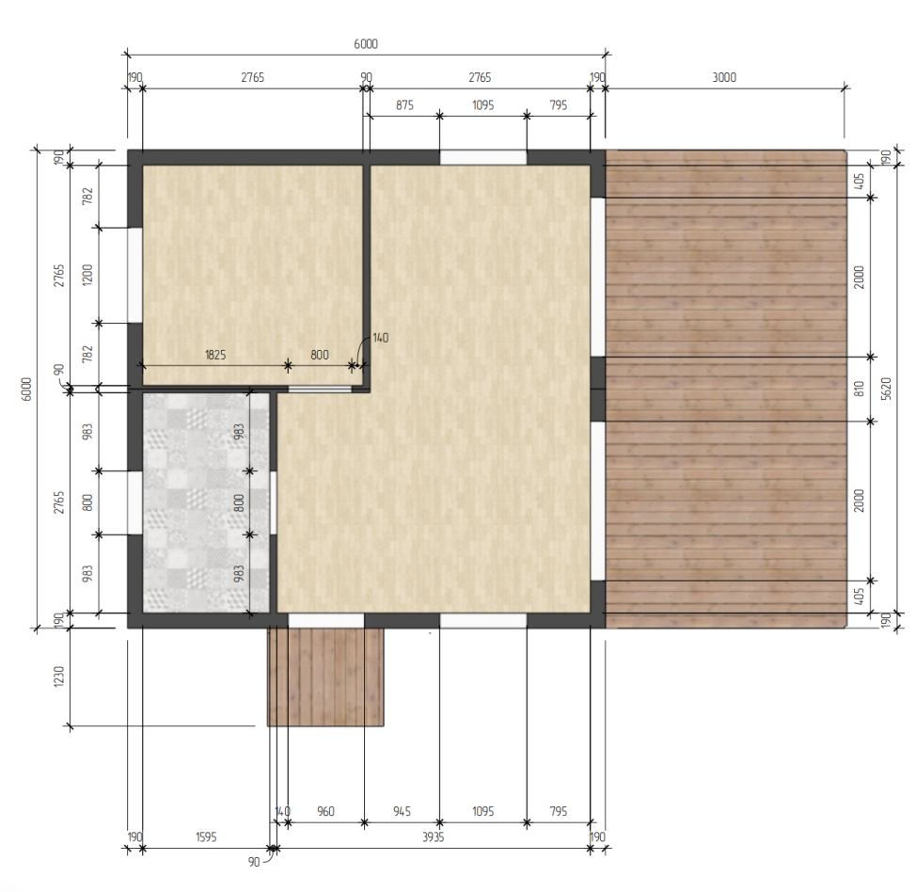

Примерный эскиз:

Правое расположение входа Левое расположение входа

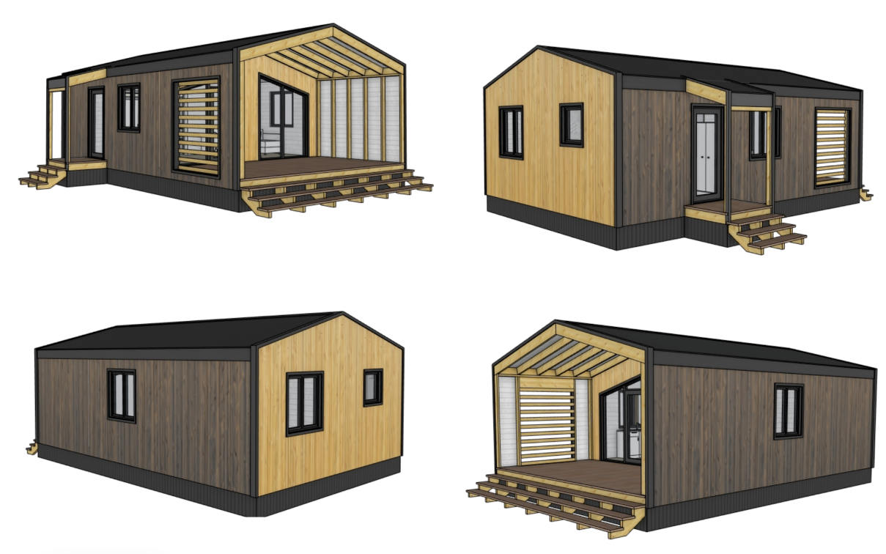

Схема электротехнического оборудования каркасного дома серии «Барн Опти»

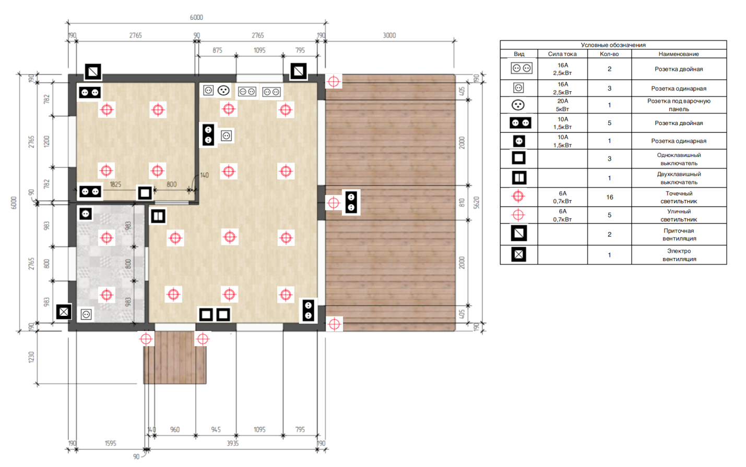

Приложение №2
к Техническому заданию

Свайно-винтовой фундамент с засыпкой песко-бетонной смесью

Правое расположение входа
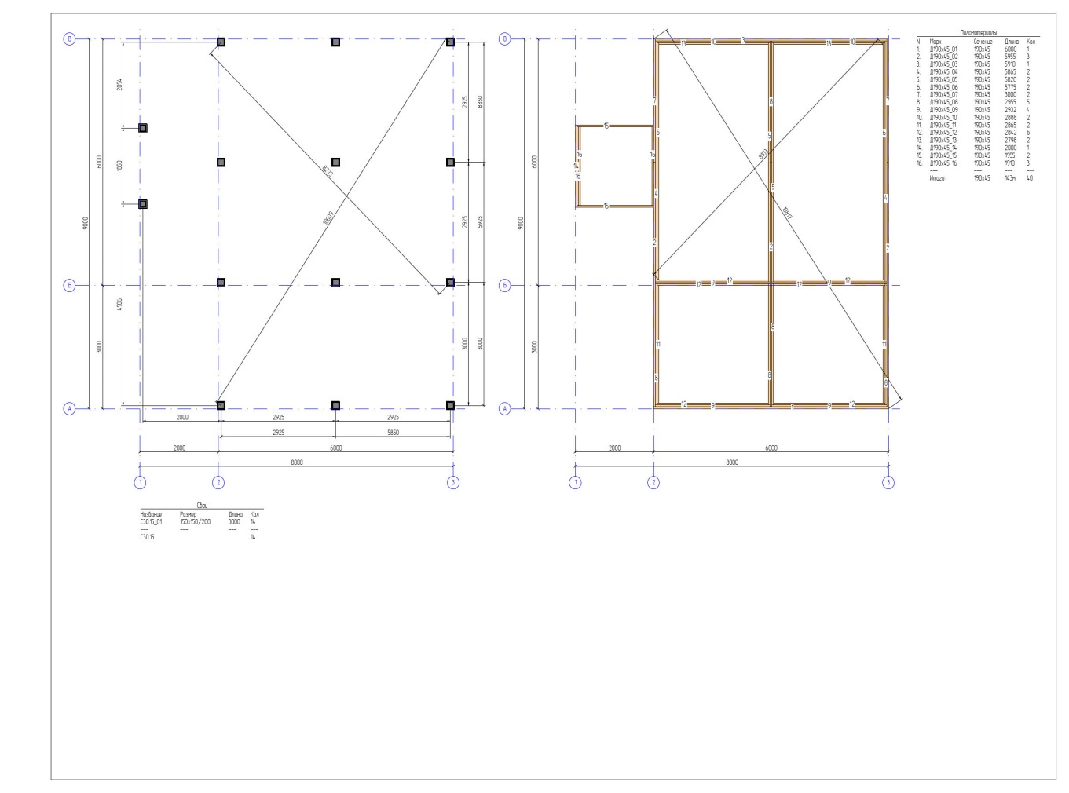

Приложение № 2
к договору №____________ от «___»___________________2026 г.

СМЕТА (форма)
на выполнение работ по изготовлению, поставке, монтажу некапитальных быстровозводимых каркасных домов серии «Барн Опти» с террасой с применением технологии коннекторной сборки силового каркаса для круглогодичного проживания в количестве 6 шт.
№ п.п. | № этапа | Наименование работ | Ед. изм. | Кол-во | Цена за ед. | Стоимость, руб. | Комментарий
1 | 2 | 3 | 4 | 5 | 6 | 7 | 8
1 | 1 | Устройство основания (свайно-винтового фундамента)
 |  | Итого по этапу № 1
 |  | НДС по ставке __%
2 | 2 | Изготовление, поставка и монтаж холодного контура
2.1. |  | Изготовление и поставка составляющих холодного контура
2.2. |  | Монтаж силового каркаса
2.3. |  | Монтаж кровли, снегозадержателей, водосточной системы
2.4. |  | Монтаж фасада
2.5. |  | Монтаж окон
2.6. |  | Монтаж входной двери
2.7. |  | Монтаж террасы с кровлей
2.8. |  | Монтаж крыльца входной группы с кровлей
 |  | Итого по этапу № 2
 |  | НДС по ставке __%
3 | 3 | Поставка и монтаж теплого контура
3.1. |  | Поставка составляющих теплого контура
3.2. |  | Монтаж утеплителя
3.3. |  | Монтаж пароизоляции, проклейки стыков специальным скотчем
3.4. |  | Монтаж обрешетки
 |  | Итого по этапу № 3
 |  | НДС по ставке __%
4 | 4 | Поставка и монтаж инженерных коммуникаций
4.1. |  | Поставка составляющих инженерных коммуникаций
4.2. |  | Монтаж электротехнического оборудования
4.3. |  | Монтаж вентиляции
4.4. |  | Монтаж систем водоснабжения и водоотведения (канализации)
 |  | Итого по этапу № 4
 |  | НДС по ставке ___%
5 | 5 | Поставка и монтаж материалов и оборудования для чистовой отделки
5.1. |  | Поставка материалов и оборудования для чистовой отделки
5.2. |  | Монтаж напольного покрытия
5.3. |  | Отделка стен
5.4. |  | Отделка потолков
5.5. |  | Монтаж межкомнатных дверей
5.6 |  | Монтаж светильников, выключателей и розеток
5.7. |  | Монтаж конвекторов (отопления)
 |  | Итого по этапу № 5
 |  | НДС по ставке __ %
 |  | ВСЕГО
 |  | НДС ___ %

Приложение № 3
к договору №____________ от «___»___________________2026 г.
График производства работ (форма)
№ п/п | № этапа | Наименование технологических процессов | Ед.изм. | Объём работ
 |  |  |  |  | ОКТЯБРЬ |  | НОЯБРЬ |  |  |  | ДЕКАБРЬ
 |  |  |  |  | 1-ья неделя | 2-ья неделя | 3-ая неделя | 4-ая неделя | 5-ая неделя | 6-ая неделя | 7-ая неделя | 8-ая неделя | 9-ая неделя | 10-ая неделя
1 | 1 | Устройство основания (свайно-винтового фундамента)
2 | 2 | Изготовление, поставка и монтаж холодного контура
2.1. |  | Изготовление и поставка составляющих холодного контура
2.2. |  | Монтаж силового каркаса
2.3. |  | Монтаж кровли, снегозадержателей, водосточной системы
2.4. |  | Монтаж фасада
2.5. |  | Монтаж окон
2.6. |  | Монтаж входной двери
2.7. |  | Монтаж террасы с кровлей
2.8. |  | Монтаж крыльца входной группы с кровлей
3 | 3 | Поставка и монтаж теплого контура
3.1. |  | Поставка составляющих теплого контура
3.2. |  | Монтаж утеплителя
3.3. |  | Монтаж пароизоляции, проклейки стыков специальным скотчем
3.4. |  | Монтаж обрешетки
4 | 4 | Поставка и монтаж инженерных коммуникаций
4.1. |  | Поставка составляющих инженерных коммуникаций
4.2. |  | Монтаж электротехнического оборудования
4.3. |  | Монтаж вентиляции
4.4. |  | Монтаж систем водоснабжения и водоотведения (канализации)
5 | 5 | Поставка и монтаж материалов и оборудования для чистовой отделки
5.1. |  | Поставка материалов и оборудования для чистовой отделки
5.2. |  | Монтаж напольного покрытия
5.3. |  | Отделка стен
5.4. |  | Отделка потолков
5.5. |  | Монтаж межкомнатных дверей
5.6 |  | Монтаж светильников, выключателей и розеток
5.7. |  | Монтаж конвекторов (отопления)

Приложение № 4
к договору №____________ от «___»___________________2026 г.

АКТ СДАЧИ-ПРИЕМКИ РАБОТ (ФОРМА)
выполненных по Договору № _____________ от «__» ______ 2026 г.
г. Нижний Новгород «___» _______________ 2026 г.
Мы нижеподписавшиеся,
Акционерное общество «Нижтехинвентаризация – БТИ Нижегородской области» (АО «НТИ – БТИ НО», именуемое в дальнейшем «Заказчик», в лице генерального директора Засухина Дмитрия Юрьевича, действующего на основании Устава, с одной стороны, и _____________________________________________________________________________, именуемое в дальнейшем «Подрядчик», в лице _____________________________________________________________________________, действующего на основании ____________, с другой стороны, в дальнейшем именуемые «Стороны», составили настоящий Акт сдачи-приемки работ, выполненных по Договору № _____________ от «__» ______ 2026 г., о нижеследующем:

- В соответствии с Договором № _____________ от «__» ______ 2026 г., Подрядчик выполнил работы по изготовлению, поставке, монтажу некапитальных быстровозводимых каркасных домов серии «Барн Опти» с террасой с применением технологии коннекторной сборки силового каркаса для круглогодичного проживания, включая работы по устройству оснований (свайно-винтовых фундаментов) для монтажа каркасных домов, обучению правилам эксплуатации и инструктажу специалистов Заказчика, эксплуатирующих каркасные дома, и специалистов Заказчика, осуществляющих техническое обслуживание каркасных домов, правилам эксплуатации и технического обслуживания каркасных домов и передал результат работ в собственность Заказчика, а Заказчик принял работы по изготовлению, поставке, монтажу некапитальных быстровозводимых каркасных домов серии «Барн Опти» с террасой с применением технологии коннекторной сборки силового каркаса для круглогодичного проживания, включая работы по устройству оснований (свайно-винтовых фундаментов) для монтажа каркасных домов, обучению правилам эксплуатации и инструктажу специалистов Заказчика, эксплуатирующих каркасные дома, и специалистов Заказчика, осуществляющих техническое обслуживание каркасных домов, правилам эксплуатации и технического обслуживания каркасных домов, а также принял в собственность результат работ.
- Место выполнения работ: Нижегородская область, Чкаловский район, в районе реки Юг, в пределах границ земельного участка с кадастровым номером 52:13:0120101:63, категория земель - земли особо охраняемых территорий и объектов; вид разрешенного использования - для размещения базы отдыха.
- Общая стоимость работ, выполненных Подрядчиком по Договору, составляет ______ (_______) рублей, в т.ч. НДС __________ /НДС не облагается в соответствии с п. __ ст. ___ Налогового кодекса Российской Федерации.
- Настоящий Акт подтверждает, что Подрядчиком в соответствии с Договором № _____________ от «__» ______ 2026 г., выполнены все принятые им обязательства по Договору.
- Подписание настоящего Акта не освобождает Подрядчика от уплаты штрафных санкций (неустоек), предусмотренных условиями Договора № _____________ от «__» ______________ 2026 г.
- Настоящий Акт составлен в двух экземплярах, имеющих равную юридическую силу, по одному экземпляру для каждой из Сторон.

- ЮРИДИЧЕСКИЕ АДРЕСА И БАНКОВСКИЕ РЕКВИЗИТЫ СТОРОН

«Заказчик»:  АО «НТИ - БТИ НО»  Адрес: 603106, г. Нижний Новгород,  ул. Адмирала Васюнина, д.2  ОГРН 1245200029106  ИНН 5262397105  КПП 526201001  р/с 40602810042020000019  Банк: Волго-Вятский Банк ПАО «Сбербанк»  БИК 042202603  к/с 30101810900000000603  ОКПО 76270914  Тел.: 8(831)274-67-33  e-mail: info@btinn.ru  Генеральный директор _____ /Д.Ю.Засухин/  М.П. | «Подрядчик»:  ___________ _____________/_____________/  М.П.

